概率论与数理统计期末试卷
本试卷共九大题，考试时间120分钟，满分100分

学院： 专业： 年级：
姓名： 学号： 班级：
大题 | 一 | 二 | 三 | 四 | 五 | 六 | 七 | 八 | 九 | 总分
得分

- 选择题（本大题共10小题，满分20分）
1、 A表示事件“无重大交通事故”；B表示事件“至少有一次重大交通事故”；C表示事件“重大交通事故的次数大于1”；D表示事件“重大交通事故的次数小于2”，则互不相容的事件是 ( )．
(A) B与C (B) A与D (C) B与D (D) C与D
2、 设(ξ、η)服从二维正态分布，则下列条件中不是ξ、η相互独立的充分必要条件是 ( )．
(A)ξ、η不相关 (B)Eξη=EξEη (C)cov(ξ,η)=0 (D)Eξ=Eη=0
3、设ξ的分布律为： | ξ | 0 | 1 | 2 | 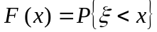，则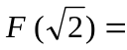( )．
 | p | 0.25 | 0.35 | 0.4
(A) 0.6 (B) 0.35 (C) 0.25 (D) 0
4、 随机变量服从指数分布，参数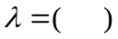时，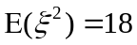
(A) (B) (C)  (D)
5、在[0,]上均匀地任取两数与则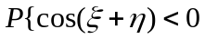}= ( )．
(A)  (B)  (C)  (D) 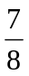
6、将一枚硬币抛掷三次，设头两次抛掷中出现正面的次数为ξ，第三次抛掷出现正面的次数为η，二维随机变量(ξ,η)所有可能取值的数对有 ( )．
(A) 2对 (B) 6对 (C) 3对 (D) 8对
7、袋中有3个黑球，2个白球，大小、形状都相同，进行有放回的独立重复抽样，每次抽一个球，共抽三次，则恰有两次抽到白球的事件的概率为 ( )．
(A) 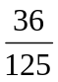 (B) (C) 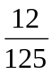 (D) 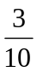
8、ξ服从参数为的指数分布。且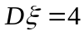，则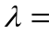( )．
(A) (B) (C) (D) 
9、ξ在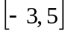上服从均匀分布，事件B为“方程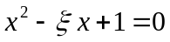有实根”，则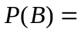( )．
(A) (B) (C) (D) 1
10、随机变量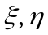都服从二项分布：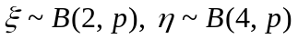，已知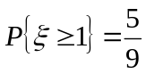，则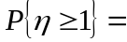( )．
(A) 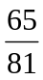 (B) 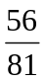 (C) 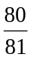 (D)

二、填空题（本大题共5小题，满分10分）
1、设有10个人抓阄抽取两张戏票，则第三个人抓到有戏票的事件的概率等于 ．
2、若随机变量ξ，η的D ( ξ ) = 4，D ( η ) = 1，r_{ξη}=0.5，则D ( ξ η ) = _______。
3、设ξ服从N(0，1)，则 η=aξ+b服从正态分布N ___________。

4、设随机变量ξ的数学期望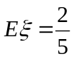，方差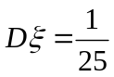，试用切比雪夫不等式估计 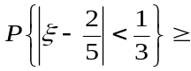______ ____。
5、设随机变量ξ的分布函数为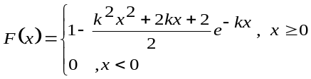，则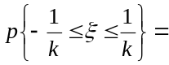 。

三、（本大题满分8分）
某射击队共有20名射手，其中一级射手4人，二级射手8人，三级射手7人，四级射手1人，一、二、三、四级射手能通过预选赛进入正式比赛的概率分别为0.9，0.7，0.5，0.2，求任选一名射手能进入正式比赛的概率。

四、（本大题满分10分）
已知P(A) = 0.2，P(B) = 0.5，P (A⏐B) = 0.3，求：
(1) P(AB) (2) P( AB) (3) P(B⏐A) ( 4 )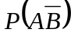 ( 5 )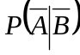

五、（本大题满分10分）
某厂有独立工作的设备100台，每台设备发生故障的概率是0.01．一台设备发生故障时需要1人去处理，问至少要配备多少人员，才能使设备发生故障时得不到及时处理的概率不超过0.05？

六、（本大题满分12分）
设随机变量(ξ,η)的联合概率密度函数是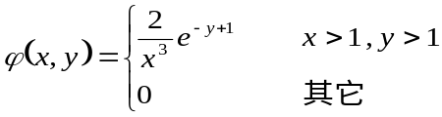
求ξ及η的边缘分布密度函数．

七、（本大题满分12分）
设二维连续型随机变量(ξ,η)的联合概率密度为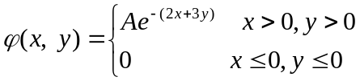
试求： (1) A的值
(2) (ξ,，η) 落在区域D={(x，y) | x≥0，y≥0，2x+3y≤3}的概率
(3) (ξ，η) 的联合概率分布函数

八、（本大题满分12分）
设二维随机变量(ξ , η)的概率密度为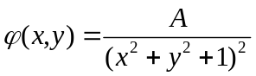，求系数A、Eξ、Eη及协方差cov(ξ，η)

九、（本大题满分6分）
ξ是密度函数为f(x)的连续型随机变量，Dξ<+∞．证明：对任意给定的ε>0，成立：
